校园无线上网小贴士
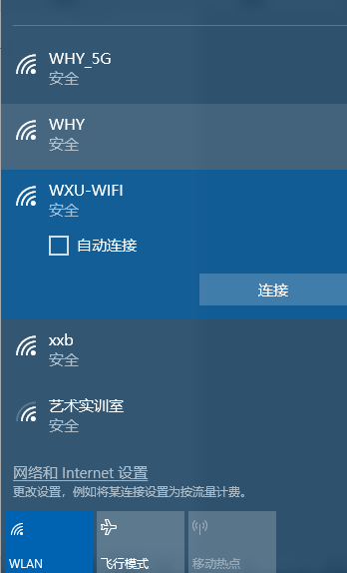
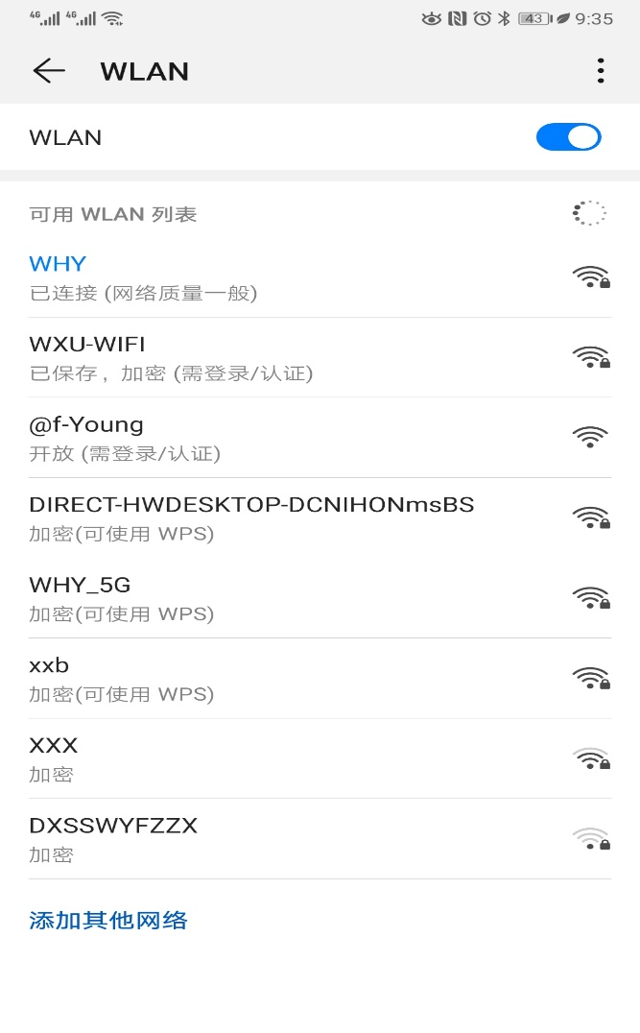
一、教学区域校园网无线覆盖SSID为WXU-WIFI,无线密码为88888888（八个8），移动端信号显示如图1-1所示，PC电脑端信号显示如图1-2所示。

图1-1 图1-2
二、连接WXU-WIFI后，登录浏览器进行上网认证。仔细阅读上网须知，请自觉遵守校园网络安全条例及国家网络安全法，科学上网。移动端认证页面如图2-1，PC电脑端认证页面如图2-2所示，输入个人工号及密码后即可认证上网。认证后默认推送的是无锡太湖学院官网首页如图2-3及图2-4所示，可通过地址栏输入自已需要浏览的网络资源即可访问。

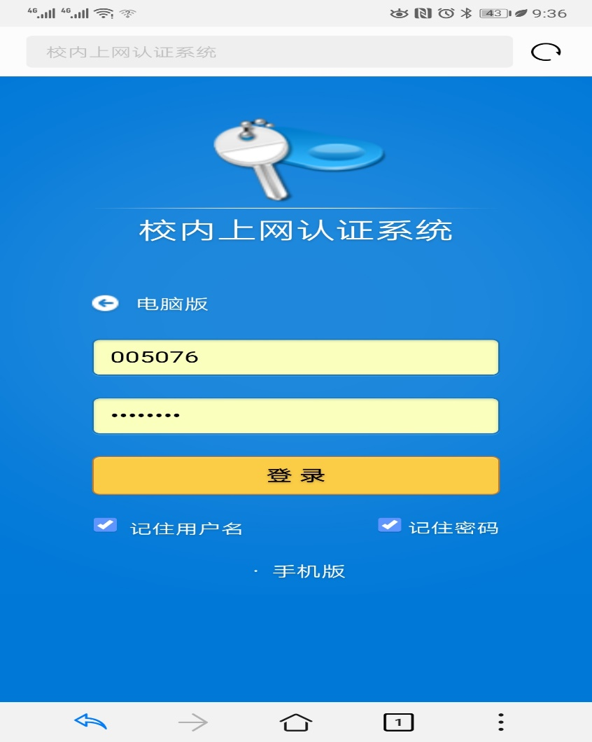
图2-1
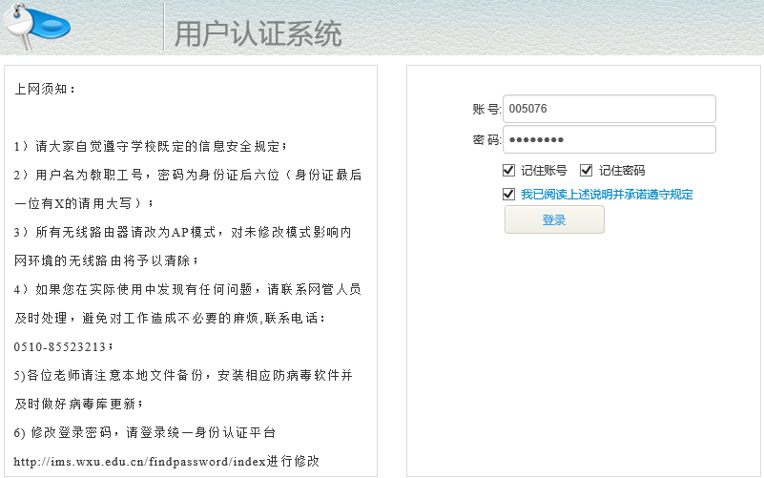
图2-2
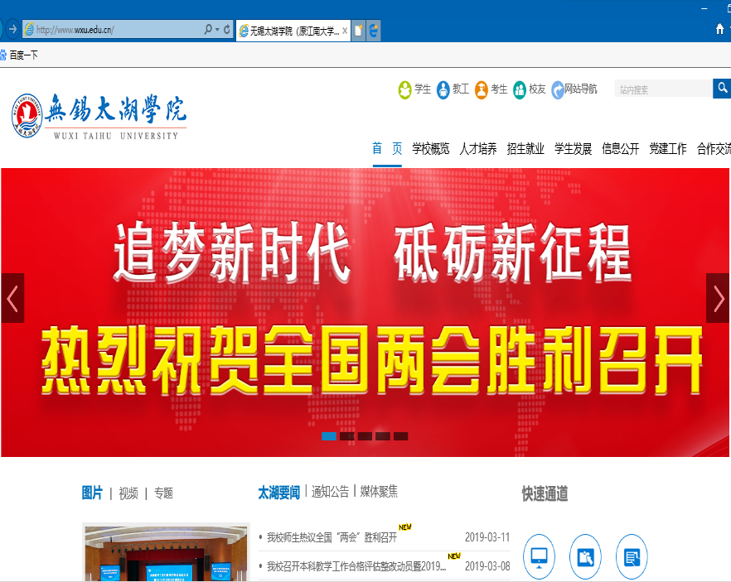
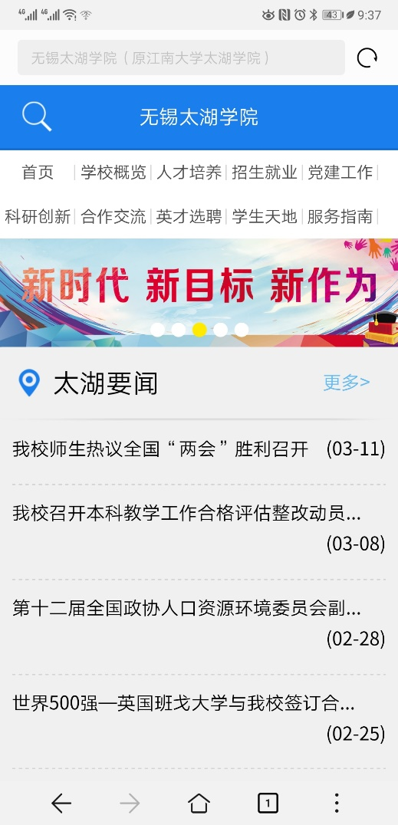

图2-4

图2-3
- 常见问题
3.1https安全站点问题，忽略继续浏览即可。如图3-1所示。
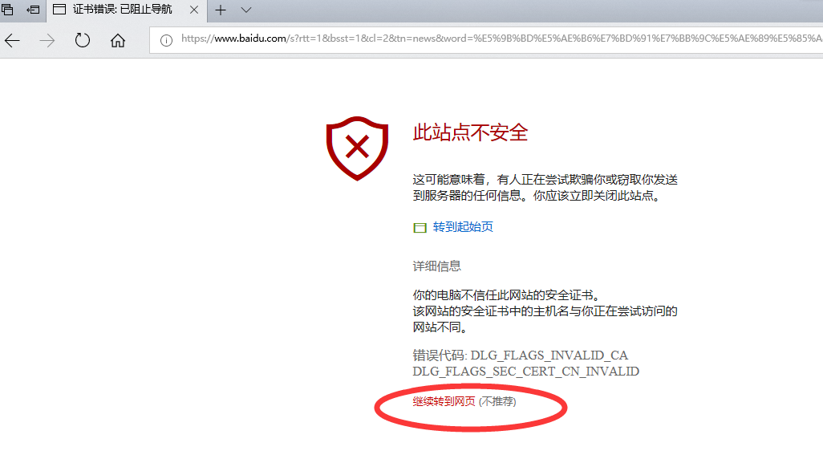
图3-1
3.2个人认证密码修改
认证账号和密码与个人门户LDAP认证账号和密码一致，密码修改可登录,my.wxu.edu.cn的点击“修改密码”，自行修改，如图3-2所示。
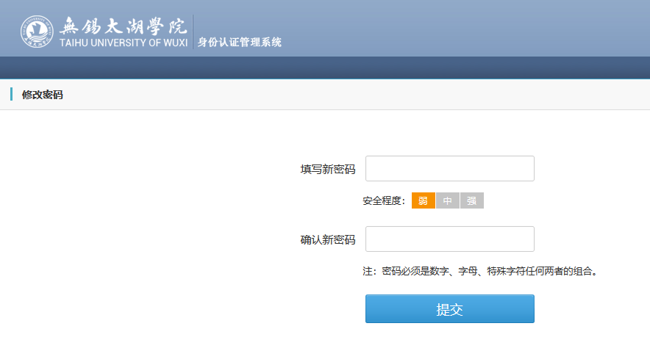
图3-2
3.3忘记密码操作
在门户首页my.wxu.edu.cn点击“忘记密码”如图3-3所示，进入找回密码页面如图3-4所示。填入个人工号及身份证号提交修改，提交后提示找回密码链接已发送至邮箱，如图3-5所示。登录邮箱根据链接修改密码即可，如图3-6所示。
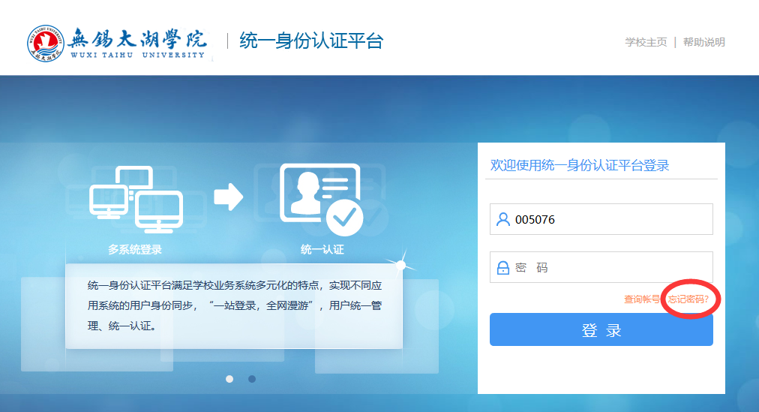
图3-3
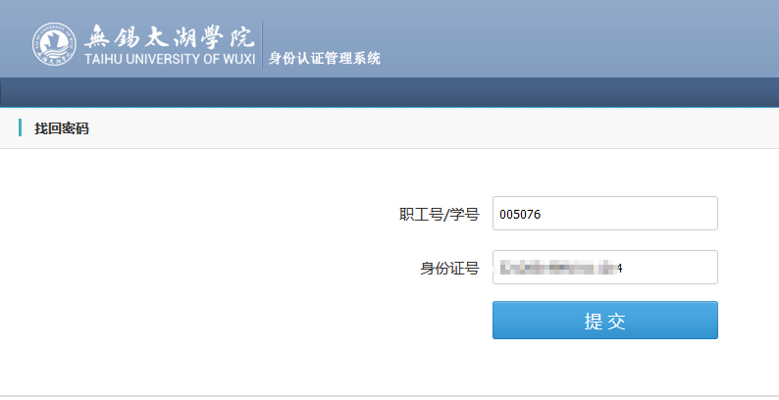
图3-4
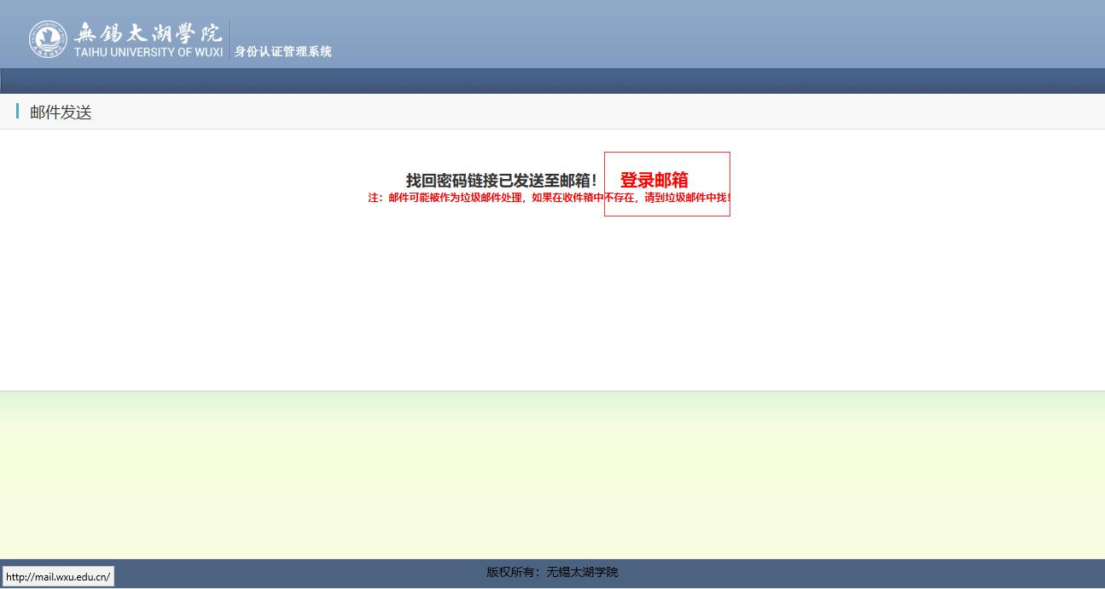
图3-5
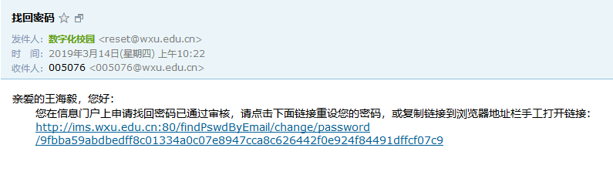
图3-6
信息中心支持电话0510-85523213 信息中心网站info.wxu.edu.cn
信息中心
2019年3月14日

